基于文献计量的学术道德研究态势与热点分析
陈林涛^{1,2}，李 玲^{1,2}
（1.中国科学院文献情报中心，2.中国科学院大学经济与管理学院图书情报与档案管理系，北京 100190）

摘要：以Web of Science和CNKI核心期刊为数据源，采用文献计量和可视化分析方法，从时间趋势、国家、机构、作者、学科和期刊等角度全景分析国际国内学术道德的研究态势。通过高频关键词及其共现聚类分析，揭示出当前研究热点包括学术规范制定和学术伦理研究、出版学术道德和学术期刊责任研究、学术不端现状和影响因素研究、高校学术道德教育研究、学术道德建设新方法和新途径研究五个方面。建议未来在基础理论方面进一步厘清相关概念，在研究主题方面加强学术道德教育研究，在研究方法方面坚持定量与定性相结合。对把握学术道德研究重点具有指导意义。

关键词：学术道德；学术道德教育；文献计量；研究态势
中图分类号：G311文献标志码：A 文章编号：

An analysis of the situation and hot spots of academic ethics research based on Bibliometrics
Chen lintao^{1,2}，Li ling^{1,2}
（1. National Science Library，Chinese Academy of Sciences，2. Department of library information and archives management, School of economics and management, University of Chinese Academy of Sciences，Beijing 100190, China）

Abstract: This paper takes the core journals of Web of Science and CNKI as the data source, adopts the methods of bibliometrics and visual analysis, and comprehensively analyzes the research situation of international and domestic academic ethics from the perspectives of time trend, country, institution, author, discipline and journal. Through the cluster analysis of high-frequency keywords and their co-occurrence, it is revealed that the current research hotspots include the formulation of academic norms and academic ethics, the responsibility of publishing ethics and academic journals, the current situation and influencing factors of academic misconduct, the research on academic ethics education in Colleges and universities, and the research on new methods and ways of academic ethics construction. It is suggested that in the future, we should further clarify the relevant concepts in the basic theory, strengthen the research on academic ethic education in the research theme, and adhere to the combination of quantitative and qualitative research methods. It has guiding significance for grasping the focus of academic ethics research.
Key words: academic ethics; academic ethics education; Bibliometrics; research situation

1. 研究背景
学术道德是学术事业健康发展的重要影响因素，关乎科学研究的生命力和创新能力。国外关于学术道德的研究起步较早，1842年弗吉尼亚大学开创了“荣誉制度”（Honor System）的先河，上世纪80年代末“负责任研究行为”（Responsible Conduct of Research，简称RCR）为美国学术道德教育的主要形式一直延续至今[]。国内相关研究虽起步较晚，但自1999年多部委联合发布《关于科技工作者行为准则的若干意见》以来，过去20年间相继出台了《关于加强学术道德建设的若干意见》（2002年）《关于加强我国科研诚信建设的意见》（2009年）《关于进一步弘扬科学家精神加强作风和学风建设的意见》（2019年）等政策规定，学术道德建设力度日益加强。
目前国内学术道德研究成果中相关概念使用尚未统一，混合使用学术道德、科研诚信、科学诚信等词汇。有研究表明，目前国内政策文本中学术道德是最常用词汇[]。结合《科技工作者科学道德规范（试行）》中学术道德建设具体要求，笔者认为学术道德是研究者在从事科研活动中，以学术诚信为核心，以学术规范和学术伦理为具体要求，为提高学术创新能力所依赖的基本准则。因此可认为针对学术诚信、学术规范、学术伦理的研究同属于学术道德研究范畴。
近年来学术不端现象频发，学术道德成为公众热议的焦点，社会各界对学术道德研究也在不断深化和加强。在此背景下，笔者利用文献计量的方法，对发表在国际和国内核心期刊的相关论文进行分析，旨在全景揭示学术道德研究成果的分布特点和发展态势，为把握该领域的研究重点提供参考依据。

2. 数据来源和分析方法

2.1 数据来源
为了保证数据的权威性，本研究选择Web of Science平台中的SCI、SSCI数据库作为国际/外文核心期刊文献检索源，选择CNKI平台中的核心期刊和CSSCI期刊作为国内/中文核心期刊文献检索源。通过对学术道德概念的解析，检索式以academic integrity、academic honest、academic moral、academic norm、academic misconduct、academic dishonest、academic Ethic、plagiarism和responsible research等为主要关键词构建，中文检索式以学术道德、学术诚信、学术规范、科研诚信、科研道德、学术失范和学术不端等为主要关键词构建。经过对检索结果进行筛选和人工判读，最终获取5 049篇外文文献和2 011篇中文文献作为有效的样本文献。（检索截至2020年11月25日）

2.2 分析方法
使用文献题录信息统计分析工具（Statistical Analysis Toolkit for Informetrics,简称SATI）分别对Web of Science、CNKI导出的纯文本格式数据进行清洗和统计，分析文献年代、国家、学科、期刊等分布现状。借助可视化软件VOSviewer，统计文献关键词频次和制作关键词共现聚类图，结合高频词汇和聚类情况分析国际国内学术道德研究热点。

3.学术道德研究分布状况

3.1 时间趋势分析
对中外文样本文献各个年份的发表数量进行统计（见图1和图2），总体来看，国际国内学术道德研究都呈现逐年上升趋势。
国际学术道德研究（见图1）大致可划分为2个阶段：第一阶段是1903年—1990年，发文量维持在个位数，呈现较低的关注水平；第二阶段是1991年—2019年，论文发表量开始稳步增长并呈攀升趋势。分析背后的原因，上世纪90年代世界各国对学术道德建设的方面的逐渐重视，相关机构的成立和协会的积极响应，对学术道德研究起到推动作用。例如，1992年美国成立学术诚信中心，《负责任的科学：确保研究过程的完整性》一书也得以出版；同年丹麦设立了丹麦科学研究不端行为委员会；1997年德国的科学职业自律委员会提交了《关于捍卫正确科学实践的建议》报告等。在这个背景下，更多学者开始关注或专业从事学术道德领域的研究，发文量明显增长。
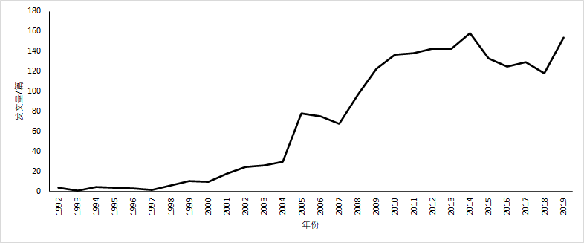
图1学术道德外文文献的年代分布
国内学术道德研究（见图2）大致也可划分为2个阶段：第一阶段是1992年—2004年，论文发表数量维持在30篇以下，该领域仅有少数学者关注；第二阶段是2005年—2019年，整体呈现增长态势，尤其是2009年—2014年间快速增长，期间高校学术不端现状调研[]、成因分析[]，学术规范和引用[]、科研诚信教育制度[]和惩处策略等研究主题备受关注。2019年的发文量陡然上升，与该年份国内外学术不端问题频发，以及国内2018年发布《关于进一步加强科研诚信建设的若干意见》《关于对科研领域相关失信责任主体实施联合惩戒的合作备忘录》，2019年发布《关于进一步弘扬科学家精神加强作风和学风建设的意见》《科研诚信案件调查处理规则(试行)》等要求密切联系。
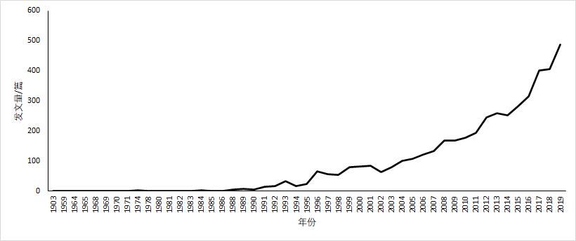
图2 学术道德中文文献的年代分布

3.2 国家和机构分布
（1）国家/地区分布
5 049篇外文文献来源于全球113个国家/地区。Top10中（见图3）发文量最多的是美国，总计2 143篇，远超其他国家，与其较早开展学术道德研究并建立了比较完善的学术道德制度体系密切相关；欧美发达国家占比90%，体现了学术道德研究与科学发展水平紧密相关的特点及发达国家对学术道德研究的重视。中国发文量247篇在TOP10中排名第6，作为SCI论文连续11年排名世界第2位的发文大国[]，在学术道德教育领域的学术产出地位与国家发文地位不匹配、不平衡，在该领域的研究投入和产出还需要进一步加强。
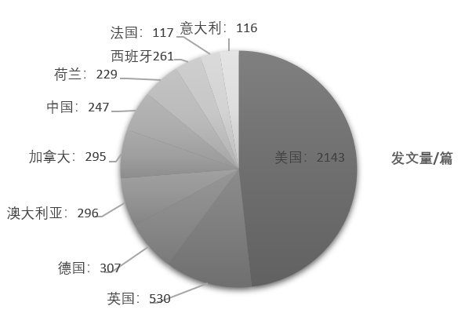
图3 学术道德研究的国家分布
（2）机构分布
如表1所示，外文文献发文机构Top10中美国机构占据了8位，与美国发文量处于绝对领先地位相呼应。中文文献发文机构排名第1的是中国科学技术信息研究所，该机构发文受到国家软科学研究计划所支持的“科技活动中的利益冲突问题及治理机制研究”“科研不端行为调查处理机制研究”“科研诚信体系建设和政策研究”和“科研不端行为调查处理机制研究”等项目，以及国家社会科学基金“面向科研诚信的学术论文著录行为规范化研究”等项目支持，表现出基金项目支持对机构论文成果产出有重要影响。从机构属性来看，中外文文献发文机构均以高校为主，但同时也可看到美国国立卫生研究院、中国科学技术信息研究所、国家自然科学基金委员会等研究机构或科研管理机构，体现了学术道德建设是高校、研究机构和管理机构及整个学术共同体的共同责任。
表1学术道德研究的主要发文机构
外文文献 |  |  | 中文文献
机构名称 | 论文数量/篇 |  | 机构名称 | 论文数量/篇
加州大学系统（美国） |  | 137 | 中国科学技术信息研究所 | 24
伦敦大学（英国） |  | 87 | 武汉大学 | 18
北卡罗来纳大学（美国） |  | 81 | 南京大学 | 16
哈佛大学（美国） |  | 76 | 国家自然科学基金委员会 | 16
美国国立卫生研究院（美国） |  | 69 | 陕西师范大学 | 10
德克萨斯大学系统（美国） |  | 69 | 中南大学 | 9
佛罗里达州立大学系统（美国） |  | 68 | 中国科学院大学 | 9
宾夕法尼亚州立大学系统（美国） |  | 64 | 西南大学 | 9
多伦多大学（加拿大） |  | 56 | 北京师范大学 | 8
乔治亚大学系统（美国） |  | 56 | 大连理工大学 | 8

3.3 高产作者分布
外文文献署名作者进共计16 175位，中文文献署名作者共3 293位，其中TOP10作者见表2。外文发文最多的作者是英国德蒙福特大学信息学院的B. C. Stahl教授，主要研究信息技术和通信领域研究过程中涉及的学术道德[]，其他高产的作者研究主题涉及到科研不端国际政策、跨语言剽窃检测、不端行为案例分析等。中文发文最多的作者是南京大学图书情报研究方向的叶继元教授，主要研究学术规范相关问题[]，其他高产作者的研究主要涉及高校学术不端惩处机制、科研不端治理和学术道德教育宣传模式研究等。综合来看，高产作者所研究的主题较为多样，从政策解读到剽窃检测，从不端惩处机制到教育宣传模式，多维度深入剖析，涵盖了广义上学术道德研究所涉及到的政策规范、检测监督机制、惩处机制以及素养教育等多个研究主题。
从高产作者分布还可以进一步分析该领域是否形成了文献产出与学术影响的核心群体[]。根据普莱斯定律：“在同一主题中,半数的论文为一群高生产能力作者所撰,这一作者集合的数量上约等于全部作者总数的平方根”，即M≈0.749(Nmax)^{1/2}，其中Nmax是指最高产作者发表的论文数量，M是核心作者的产量阈值[]。那么外文文献中作者最高发文量是18，因此M的最大整数值3，发文3篇及以上的作者为核心作者，共有396位，总计发文1 669篇，占文献总量的33%。中文文献中作者M的最大整数值也为3，发文3篇及其以上的作者134位，总计发文552篇，占文献总量的27.4%。中外文高产作者发文占比均远低于普赖斯定律设定的高产作者发文量应占总文献的50%这一标准值，说明国际国内学术道德研究领域尚未形成稳定的核心作者群体。
表2学术道德研究的高产作者
外文文献 |  |  | 中文文献
姓名 | 单位 | 发文量/篇 | 姓名 | 单位 | 发文量/篇
STAHL BC | 德蒙福特大学（英国） | 18 | 叶继元 | 南京大学 | 14
RESNIK DB | 环境健康科学研究所（美国） | 16 | 罗志敏 | 上海师范大学 | 12
ROSSO P | 瓦伦西亚理工大学（西班牙） | 16 | 陈亮 | 陕西师范大学 | 11
DUBOIS JM | 华盛顿大学（美国） | 14 | 王飞 | 大连理工大学 | 9
LANDAU JD | 宾夕法尼亚约克学院（美国） | 14 | 阮云志 | 陕西科技大学 | 8
MARSH RL | 布朗大学（美国） | 13 | 刘红 | 泰州职业技术学院 | 7
MCCABE DL | 罗格斯州立大学（美国） | 13 | 张群 | 江南大学 | 7
KROTT M | 哥廷根大学（德国） | 12 | 张英丽 | 河南师范大学 | 7
MARUSIC A | 斯普利特大学（克罗地亚） | 12 | 戎华刚 | 陕西科技大学 | 7
MUMFORD MD | 俄克拉荷马系统大学（美国） | 11 | 方玉东 | 山东农业大学 | 7

3.4 学科和期刊分布
（1）学科分布
表3显示了中外文文献Top10学科分布，其中外文文献依据Web of Science学科分类，中文文献依据CNKI学科分类。中外文文献都涉及多个学科，凸显了学术道德是一个跨学科研究主题。其中发文量排名第1的都是教育领域，表明教育领域肩负着学术道德教育的职责，在教育过程中不同学科对学术道德的研究侧重点不同，这就需要学术道德教育要根据不同学科性质来设置教育内容，提供针对性的学术道德教育服务。
表3学术道德研究的学科分布
外文文献 |  | 中文文献
学科领域 | 论文数量/篇 | 学科领域 | 论文数量/篇
教育研究 | 848 | 高等教育 | 783
社会科学其他专题 | 773 | 出版 | 451
心理学 | 572 | 科学研究管理 | 346
工程 | 497 | 图书情报与数字图书馆 | 142
科学技术其他专题 | 441 | 社会科学理论与方法 | 83
科学史哲学 | 392 | 中国文学 | 34
计算机科学 | 384 | 教育理论与教育管理 | 31
商业经济学 | 375 | 医学教育与医学边缘学科 | 30
环境科学生态学 | 264 | 法理、法史 | 20
哲学 | 255 | 音乐舞蹈 | 14
（2）期刊分布
中外文文献Top10来源期刊如表4所示。Top10外文期刊中专门聚焦于学术道德主题的期刊有6个（见表4中*所示），包括《科学与工程伦理学》《道德与行为》《研究政策和质量保证中的问责制》《商业伦理杂志》《负责任的创新杂志》《人类研究伦理学实证研究杂志》等。Top10中文期刊排名前2位的是编辑出版领域的期刊《编辑学报》《中国科技期刊研究》，聚焦高等教育的期刊有5个（见表4中**所示），包括《学位与研究生教育》《中国高等教育》《研究生教育研究》《黑龙江高教研究》和《中国高校科技》。值得注意的是，中文期刊中缺少专门聚焦于学术道德研究的专业期刊，建议有关部门关注这个现象，可新增专门期刊以促进学术道德研究的进一步聚力发展。
表4学术道德研究的主要发文期刊
外文文献 |  | 中文文献
期刊名称 | 发文量/篇 | 期刊名称 | 发文量/篇
科学与工程伦理学SCIENCE AND ENGINEERING ETHICS* | 231 | 编辑学报 | 124
道德与行为ETHICS & BEHAVIOR* | 112 | 中国科技期刊研究 | 91
研究政策和质量保证中的问责制ACCOUNTABILITY IN RESEARCH-POLICIES AND QUALITY ASSURANCE* | 106 | 学位与研究生教育** | 83
学术医学ACADEMIC MEDICINE | 53 | 科技管理研究 | 56
商业伦理杂志JOURNAL OF BUSINESS ETHICS* | 53 | 中国高等教育** | 44
负责任的创新杂志JOURNAL OF RESPONSIBLE INNOVATION* | 50 | 中国科学基金 | 41
高等教育评估ASSESSMENT & EVALUATION IN HIGHER EDUCATION | 47 | 研究生教育研究** | 36
公共科学图书馆·综合PLOS ONE | 46 | 黑龙江高教研究** | 33
可持续发展SUSTAINABILITY | 39 | 中国高校科技** | 29
人类研究伦理学实证研究杂志JOURNAL OF EMPIRICAL RESEARCH ON HUMAN RESEARCH ETHICS* | 38 | 科技导报 | 29
注：*表示该期刊聚焦于学术道德主题，**表示该期刊聚焦于高等教育主题。

4.学术道德研究热点分析
关键词是文章研究主旨的高度凝练，高频关键词一定程度可以反映当前学术道德领域的研究重点。同时，通过观察关键词共现聚类的情况，可以了解关键词之间的联系，结合高频词汇分析得出研究热点主题。本研究使用可视化分析工具VOSviewer，统计关键词词频并制作共现聚类图，通过图表解读分析当前国际国内学术道德领域研究热点。

4.1 高频关键词分析
关键词频次是指某一关键词在该领域发表文献中出现的次数，频次越高，说明该主题关注度越高。借助VOSviewer软件统计出Top10中外文高频关键词（见表5）。从研究主题来看，外文关键词中学术诚信、学术不端、抄袭频次最高，中文关键词中学术不端、学术规范、科研诚信频次明显高于其他关键词，说明国际国内学术道德主要围绕诚信和不端问题而展开。从研究对象来看，结合中外文关键词中出现的负责任研究、高等教育、研究生等关键词，高校学生是重要研究对象。中外文文献中均出现了编辑出版领域的关键词，如作者署名、出版伦理、学术期刊、编辑等，说明学术道德研究领域中编辑出版环节扮演重要角色。此外，从中文关键词还可以看出，学术规范和学术评价是被中国学者所关注的研究内容。
表5 学术道德研究的高频关键词
外文文献 |  |  | 中文文献
序号 | 关键词 | 频次/次 | 序号 | 关键词 | 频次/次
1 | academic integrity学术诚信 | 559 | 1 | 学术不端 | 574
2 | academic misconduct科研不端 | 499 | 2 | 学术规范 | 453
3 | plagiarism抄袭剽窃 | 460 | 3 | 科研诚信 | 329
4 | ethics道德 | 304 | 4 | 学术期刊 | 169
5 | RCR education 负责任研究 | 266 | 5 | 学术道德 | 189
6 | cheating欺骗 | 168 | 6 | 研究生 | 142
7 | research ethics研究道德 | 120 | 7 | 学术失范 | 124
8 | author signature作者署名 | 76 | 8 | 学术腐败 | 42
9 | higher education高等教育 | 75 | 9 | 学术评价 | 40
10 | publishing ethics出版伦理 | 58 | 10 | 编辑 | 39

4.2 关键词共现聚类图
利用VOSviewer制作中外文关键词共现聚类图，选择至少出现4次以上的关键词进行分析，得到外文关键词586个，中文关键词212个。共现聚类图中，关键词频次越高颜色就深。通常每个聚类中都有主要关键词，其他关键词围绕其辐射展开。各个聚类的研究主题既有共通之处，又各有侧重，同时聚类之间相互联系。
（1）外文共现聚类图
外文关键词共有5个聚类（见图4）。①第一聚类，包含249个关键词，主要关键词是学术诚信（academic integrity）和科研不端（academic misconduct），与之共现明显的是伦理标准、高等教育、欺骗，该聚类研究热点主要是学术伦理规范和高等教育、学术不端现象和影响因素、科研诚信建设对策等。②第二聚类，包含166个关键词，主要关键词是负责任研究（RCR education），共现明显的是出版伦理、同行评议和利益冲突，研究热点是美国高校负责任研究教育、出版领域学术道德研究。③第三聚类，包含94个关键词，主要关键词是抄袭剽窃（plagiarism），与之共现明显的是作者身份、自我抄袭、著作权、引用分析、评估设计，研究热点是对剽窃、抄袭等常见学术不端行为的调研分析、高校学术写作中版权和引用技能教育。④第四聚类，包含45个关键词，主要关键词是剽窃检测（plagiarism detection），该聚类研究热点集中于剽窃检测的作用分析和使用设计。⑤第五聚类，包含32个关键词，主要关键词是在线学习（online learning），该聚类主题较分散，主要涉及新环境下的远程教育以及高校本科第一年的学术道德教育。
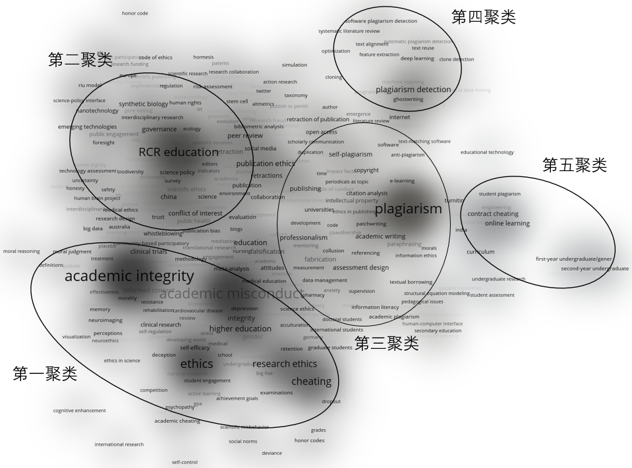
图4外文关键词共现聚类图
（2）中文共现聚类图
中文关键词共有4个聚类（见图5）。①第一聚类，包含74个关键词，主要关键词是学术规范，共现明显的是学术失范、学术道德建设、学术共同体、图书馆学研究、学风建设、学术自由，研究热点主要是我国学术规范内容研究、高校图书馆学术规范教育与培训、倡导学术共同体维护学术环境和学术自由。②第二聚类，包含55个关键词，主要关键词是科研诚信，共现明显的是学术道德、研究生、高校教师、科研管理和评价、长效机制，研究热点主要是高校学术道德教育长效机制、导师引导和监督作用、科研数据管理、科研评价标准等。③第三聚类，包含50个关键词，主要关键词是学术不端，共现明显的是学术期刊、学术不端检测、编辑出版，研究热点主要是学术不端现状分析和对策研究、学术期刊与编辑学术道德责任、学术不段检测的重要性。④第四聚类，包含33个关键词，研究热点较为分散，涉及学术精神和创新、电子档案、学术评价以及科学基金等研究主题。
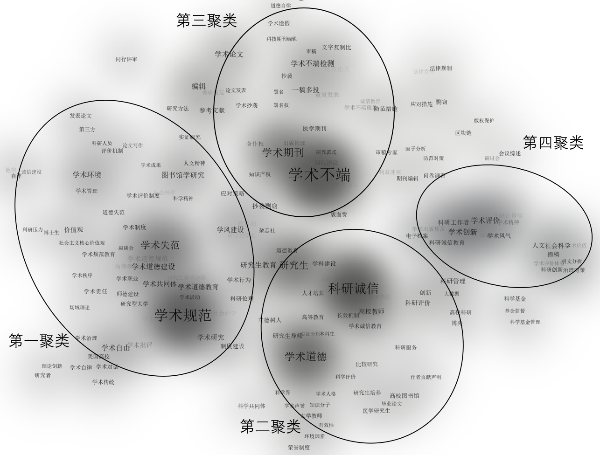
图5中文关键词共现聚类图

4.3 研究热点分析
在高频关键词的分析和关键词共现聚类图的解读基础上，结合文献内容研读，笔者将学术道德研究热点总结归纳为以下五个方面。
（1）学术规范制定和学术伦理研究
学术规范是学术共同体根据学术发展规律制定的，并由有关各方共同遵守而有利于学术积累和创新的各种准则要求[]。外文文献对学术规范的研究集中体现在高校学术规范制定和实施上，例如美国宾夕法尼亚大学[]制定了一系列的学术规范，详细界定了各类学术不端行为的具体表现形式和处罚措施，要求所有研究生在开展科研活动时必须知晓和严格遵守。从关键词共现聚类图来看，学术规范在国内研究热度更为明显，主要围绕学术规范概念内涵、作用和学术规范体系制定开展研究。卢文辉等[]认为学术规范体系应该包含学术成果写作规范、学术成果出版和发表规范、学术成果评价规范以及学术活动组织规范；龚向和等[]探讨了学术规范的功能定位，阐述其对学术研究和创新的重要性。
学术伦理规范区别于学术规范，学术伦理有学科特指适用性，通常涉及医学、生物学等依赖活体研究实验的学科，是实验过程中需要遵守的伦理规范。近年来，随着克隆技术、基因重组技术等科学技术的不断发展，违背伦理、违反人类实验规定的案件层出不穷,学术伦理问题受到国际学术道德研究领域的重点关注。目前国际上已形成相对成熟的学术伦理教育内容，通常包含人体实验和动物实验伦理教育。
（2）出版学术道德和学术期刊责任研究
学术出版作为学术研究过程中的重要环节，是学术成果传播的重要途径，学术期刊编辑在学术不端的防治方面作用显著，因此编辑出版过程中的学术道德研究也是热点之一。
外文文献研究主题主要包括：一方面是学术出版过程遵守学术道德的自查自省研究，例如期刊编辑利用职务之便进行自我发表的出版道德问题，以及伪造同行评议等问题；另一方面是对出版物遵守学术道德的监督责任研究，例如出版物数据完整性的监督，探讨著作权和作者署名规范等。同时编辑出版领域也开展了学术道德教育研究，例如A. Abrizah等[]认为学术出版道德教育十分必要，学术出版道德方面的知识可以指导研究者正确进行学术出版。
中文文献研究主题主要包括：一方面是学术期刊编辑责任阐述和编辑素养的研究，如倪爱香[]认为遵守学术伦理道德、净化学术环境、规范论文发表是期刊编辑义不容辞的责任；另一方面是学术期刊防范学术不端的策略研究，如李延璐等[]提出需要规范注册通信作者信息，鉴别改头换面重新投稿的情况；值得关注的是，国际研究重点关注到学术出版道德教育，在外文关键词聚类图中负责任研究教育共现明显，但国内对此仅有零星探索，尚待发展。
（3）学术不端现状和影响因素研究
学术不端现象频发是推动学术道德研究进程的根本因素，制定学术道德政策、教育形式和内容研究都需要学术不端现状调研结果作为现实参考依据，有必要动态掌握的那个学者的研究诚信意识和遵守学术规范的具体情况，因此对学术不端现象的调研始终是研究重点。上世纪90年代初D. L. MCCabe等[]对全美国范围内 31 所高校学术不端问题进行调研，该研究成果引起了教育学、心理学、社会科学等领域对高校学术道德教育问题的重视，是标志性的研究成果。当前，对学术道德现状的调研已十分丰富，甚至细化到针对不同身份或专业的学术失范现状研究，如李爱群等[]利用问卷调研体育科研人员对学术不端行为的认知和态度。
从影响学术不端的因素入手，提出应对学术不端对策也是研究热点之一。国际上学者们主要从制度层面、教育层面、外部监督层面、自我约束层面进行剖析。例如，A. Fatima等[]认为自我调节能力是学术不端重要影响因素，J. K. Tijdink等[]认为出版压力是影响学术不端行为的因素。国内对学术不端现状和影响因素的研究主要以研究生为主体，且研究方式大都以问卷调研为主，认为社会浮躁风气、政策制度不够完善、教育和监督机制不健全、自我约束力有待加强等是影响学术道德的重要因素。
（4）高校学术道德教育研究
国际上，美国等国家的一些高校已形成相对规范化的学术道德教育内容和教育形式，并借助多种教学方法开展教学研究。在教育内容方面，外文关键词聚类图中形成了负责任研究为主要关键词的聚类，处于研究热点核心位置，研究内容主要围绕美国负责任研究教育（RCR）开展。RCR教育起始于20世纪80年代末，受到美国国立卫生研究院和美国国家科学基金会的支持，其教育内容包含9个方面受到国际认可[]。但随着社会环境改变，学者们对RCR教育效果和教育内容拓展开展了进一步研究。T. Phillips等[]对美国研究型大学RCR的培训计划进行了分析，对RCR的教育具体效果从多角度进行了探讨。除了RCR，教育内容的还包括知识产权和学术伦理和规范教育。在教育形式方面，顺应时代潮流，积极利用在线教育形式，美国机构协同培训计划（the Collaborative Institutional Training Initiative，简称CITI ）项目面向研究生及博士后阶段研究人员提供在线科研诚信培训课程，目前其服务的机构已遍布全球多个国家[]。在教学方法方面，有些文章对学术道德教育过程中使用的角色扮演法、情景教学、价值澄清法的具体实施情况进行介绍。
国内研究主要集中于对当前学术道德教育现状的反思以及对国外高校实践经验的调研和分析两个方面。陈长坤等[]从教育体系角度分析，认为高校的学术道德教育课程体系不完善、学术评价制度不健全等方面。汪蕾等[]从教育方式角度分析，认为当前学术道德教育流于形式主义，只是通过简单的说教、理论的灌输来宣扬学术规范，没有把学术规范的教育思想深入到研究生群体之中，形成群体规范。张立[]从教育内容角度分析，认为当前的教育忽视研究生学术道德形成与维持的内在规律，教育内容陈旧，教育形式单一，缺少系统培养方案。在借鉴高校学术道德经验方面，虽然有对高校学术道德教育课程类型、实施过程的具体调研分析，但总体而言，主要以相对宏观的教育制度、教育体系借鉴为主。可见国内高校学术道德教育研究相对缺乏基于现状反思所提出的对策，缺乏基于自身实践的深入研究。
（5）学术道德建设新方法和新途径
在新型科研环境的驱动下，探索有效的学术道德建设方法和途径，有助于把控学术成果质量和规避学术不端问题的发生。国际国内的学者均重视学术不端检测系统的研究，随着新兴技术的发展，学术不端检测技术得以优化，国际研究热点集中于无线电和频谱检测，国内则主要研究热点集中在图像水印等技术。此外，国外学术道德教育途径和方法远丰富于国内，已深入到各个方法具体应用的实践研究中，如A. L. Liberman-Martin等[]对翻转课堂这一教育新方法，在COVID-19背景下使用的效果进行了最新研究。从外文关键词聚类图中看到本科一年级和二年级学术道德教育，看出逐渐开始展开对本科低年级开展教育的研究。从中文关键词聚类图中还可以看到，建设学术诚信电子档案、调整科研评价标准均为学术道德建设可发展的新途径。

5. 结论与展望
本研究利用文献计量的方法对学术道德中外文核心期刊文献进行多维度分析，结果显示：学术道德领域研究中外文文献发文整体呈现上升趋势；欧美发达国家的研究成果更为丰富，尤其美国在该领域的发文量远超其他国家；发文机构以高校为主，其他研究机构和科研管理机构也参与其中；目前国际国内学术道德领域都尚未形成稳定的核心作者群体；学术道德是一个跨学科研究主题，发文的学科分布多样化，排名第1的是教育领域；相比外文期刊，中文期刊缺少专门聚焦于学术道德研究的专业期刊。
通过统计关键词词频和共现聚类分析，提出国际国内学术道德的研究热点主要包括：学术规范制定和学术伦理研究、出版学术道德和学术期刊责任研究、学术不端现状和影响因素研究、高校学术道德教育研究、学术道德建设新方法和新途径等。同时，根据研究热点的对比分析，笔者认为目前国内学术道德研究的研究深度、广度和前沿性还有待发展，在对学术道德研究日趋重视的趋势下，未来亟待对以下三个方面开展进一步研究。
首先，在基础理论方面，需要进一步厘清学术道德相关概念之间的关系，重新定义和区别概念。目前，中文文献中的概念甚至是政策中所使用的概念都存在混合使用、叠加使用的情况，不利于研究的一致性，需要在概念使用方面达成共识。
其次，在研究主题侧重方面，需要加强学术道德教育的研究。在热点分析的过程中，可明显看出在国内学术道德教育方面与国际存在明显差距，虽然已有学者意识到了教育机制长效性不足、教育内容体系有待建立完善等问题，但具体开展针对学术道德教育，尤其是课程设计和实施、教学方法有效性实证研究等方面还有很大进步空间。
此外，在研究方法方面，需要坚持定量与定性研究方法相结合。目前已有的研究中针对学术不端现状、影响因素的分析，部分缺乏实际调研，提出的对策缺少现实依据，结论的实践性不强。因此需要科学的开展实际调研，准确分析学术不端的影响因素，使研究结果更具说服力和参考价值。提出切实可行的学术道德建设方案，改善目前研究中对策与现状不吻合或缺乏实际操作性的缺陷。

参考文献

- 胡剑．美国负责任研究行为(RCR)教育的演进、特点及启示[J]．外国教育研究，2012，39(2)：120-128．
- 王聪，和鸿鹏．我国政策环境中的科研诚信概念研究[J]．中国科学基金，2017，31(4)：390-395．
- 饶武元，李文静．研究生学术道德认知的研究——基于江西高校全日制硕士研究生的调查与分析[J]．教育学术月刊，2013(11)：70-75．
- 顾越桦．研究生学术道德失范的道德心理成因分析和对策研究[J]．中国高教研究，2013 (6)：59-63．
- 刘文科．学术规范与学术出版规范[J]．出版广角，2014(5)：73-75．
- 杨明，李琪．美国高校学术评价制度的借鉴与反思[J]．黑龙江高教研究，2013，31(4)：46-49．
- 中华人民共和国科学技术部．2019年中国科技论文统计分析[EB/OL]．(2021-06-08)[2021-07-29]．http://www.most.gov.cn/kjbgz/202106/P020210608382744618354.pdf．
- Flick C，Zamani E D，Stahl B C，et al．The future of ICT for health and ageing：unveiling ethical and social issues through horizon scanning foresight[J]．Technological Forecasting and Social Change，2020，155：119398.
- 叶继元．深化学术规范指标评价体系研究[N]．中国社会科学，2020-09-15(001)．
- 于晓海，王庆华，林英．基于文献计量学的我国高校智库研究综述[J]．情报科学，2020，38(8)：164-169．
- Barber，B. Review：big science[J]．Isis，1987，78(4)：589-591．
- 科学技术部．科研诚信知识读本[M]．北京：科学技术文献出版社，2009．
- The Pennsylvania State University. Policies and rules for undergraduate students［EB/OL］．(2020-12-01)[2020-12-10]．https：//senate.psu.edu/policies-and-rules-for-undergraduate-students/．
- 卢文辉，叶继元．对学术规范内容体系的再思考[J]．高校图书馆工作，2019，39(1):21-26．
- 龚向和，魏文松．学术规范的功能定位、合理限度及其法律制度体系建构[J]．中国高教研究，2019(11)：69-76.
- Abrizah A，Ahmad N，Shah K，et al．Malaysian early career researchers on the ethics of scholarly publishing[J]．Malaysian Journal of Library and Information Science，2019，24(1)：75-96．
- 倪爱香．抵制学术不端是学术期刊编辑永久的责任和义务[J]．传播与版权，2019(3)：25-27．
- 李延璐，费东．浅析科技期刊防范学术不端的措施[J]．新闻研究导刊，2019，10(18)：191-192．
- Mccabe D L，Trevino L K，Butterfield K D. Honor codes and other contextual influences on academic integrity：A replication and extension to modified honor code settings，Research in Higher Education[J]，2002，43(3)：357-378．
- 李爱群，黄玉舫．我国体育科研人员对学术不端行为的认知和态度及体育学术期刊治理方策[J]．中国科技期刊研究，2019，030(03)：322-327．
- FATIMA A，SUNGUH K K，ABBAS A，et al．Impact of pressure，self-efficacy，and self-competency on students plagiarism in higher education[J]．Accountability in Research，2020，27(1) ：32-48．
- TIJDINK J K，REINOUT V，Smulders Y M，et al. Publication pressure and scientific misconducting medical scientists[J]. Journal of Empirical Research on Human Research Ethics，2014，9(5): 64-71．
- STENECK N H，BULGER R E．The history，purpose，and future of instruction in the responsible conduct of research[J]．Academic Medicine，2007，82(9)：829-834．
- PHILLIPS T，NESTOR F，BEACH G，et al. America COMPETES at 5 years: An Analysis of Research-Intensive Universities' RCR Training Plans[J]．Sci Eng Ethics，2018，24(1) ：227-249．
- CITI Program．Mission and history[EB/OL]．(2020-02-08)[2020-12-05]．https：//www.citiprogram.org/index.cfm?pageID=30．
- 陈长坤，李建．我国研究生学术道德现状及原因分析[J]．外语与翻译，2016，13(1)：230-232．
- 汪蕾，傅文第．高校研究生群体学术失范成因及对策研究[J]．黑龙江教育(高教研究与评估)，2016(10)：65-66．
- 张立．高校硕士研究生学术道德建设的不足及对策思考[J]．广西教育学院学报，2014(5)：86-88+92．
- LIBERMAN-MARTIN A L，OGBA O M．Midsemester Transition to Remote Instruction in a Flipped College-Level Organic Chemistry Course[J]．Journal of Chemical Education，2020，97(9)：3188-3193． 作者简介：陈林涛（1996—），女，云南省昆明市人，中国科学院大学在读硕士，主要研究方向为用户信息服务、学术道德教育；李玲（1969—），通信作者，女，河北省石家庄市人，中国科学院文献情报中心研究馆员，主要研究方向为学科情报研究、信息素养教育和学术道德研究。

